**СОДЕРЖАНИЕ**

ВВЕДЕНИЕ 2

1 ОПИСАНИЕ ПРЕДМЕТНОЙ ОБЛАСТИ 3

1.1 Введение в предметную область 3

1.2 Анализ готовых решений 5

2 ПРОЕКТИРОВАНИЕ СИСТЕМЫ 7

2.1 Общее назначение системы 7

2.2 Требования к функциям, выполняемым системой 9

2.3 План тестирования 17

3 РЕАЛИЗАЦИЯ ПРОЕКТА СИСТЕМЫ 22

3.1 Описание среды разработки 22

3.1.1 Выбор и описание программных инструментов 22

3.1.2 Обоснование выбора инструментария по разработке 23

3.2 Разработка программного продукта 23

3.2.1 Реализация пользовательского интерфейса программы 24

3.2.2 Описание кодом функциональных узлов модуля 27

ЗАКЛЮЧЕНИЕ 31

СПИСОК ИСПОЛЬЗОВАННЫХ ИСТОЧНИКОВ 33

# ВВЕДЕНИЕ

В последние годы рынок продажи автомобилей претерпевает значительные изменения благодаря быстрому развитию технологий и цифровых инструментов. В условиях высокой конкуренции и растущих ожиданий клиентов, автомобильные компании вынуждены искать новые способы повышения эффективности продаж и улучшения клиентского опыта.

Цель данной курсовой работы — разработать программный модуль системы «Продажа автомобилей», который позволит автоматизировать процессы управления продажами автомобилей, улучшить учет сделок и повысить удовлетворенность клиентов.

Для достижения поставленной цели были определены следующие задачи:

1. Провести анализ текущего состояния рынка и существующих систем продаж автомобилей.

2. Разработать требования к программному модулю.

3. Спроектировать архитектуру модуля и выбрать подходящие технологии для его реализации.

4. Реализовать ключевые компоненты модуля.

5. Провести тестирование и отладку созданного программного обеспечения.

6. Оценить результаты и предложить пути дальнейшего развития системы.

Актуальность темы обусловлена необходимостью повышения эффективности процессов продаж и улучшения качества обслуживания клиентов в автомобильных компаниях, что напрямую влияет на их конкурентоспособность и прибыльность.

# 1 ОПИСАНИЕ ПРЕДМЕТНОЙ ОБЛАСТИ

## Введение в предметную область

Цифровая трансформация автомобильной промышленности началась с внедрения информационных технологий, которые коренным образом изменили процесс продажи автомобилей. Ранее покупателям приходилось посещать дилерские центры, чтобы выбрать и приобрести автомобиль. Этот процесс был не только трудоемким, но и зачастую вызывал неудобства из-за необходимости личного взаимодействия с продавцами и длительного ожидания.

С развитием интернета и появлением онлайн-платформ для продажи автомобилей, процесс покупки стал значительно проще и удобнее. Покупатели получили возможность выбирать и приобретать автомобили, не выходя из дома, что значительно экономит их время и усилия. Основные этапы информатизации процесса продажи автомобилей включают:

* + - 1. Развитие онлайн-платформ для продажи автомобилей: С начала 2000-х годов начали появляться первые веб-сайты, предлагающие покупку автомобилей онлайн. Эти платформы предоставляют пользователям подробную информацию о доступных моделях, характеристиках и ценах, а также позволяют сравнивать различные предложения.
      2. Интеграция с системами управления взаимоотношениями с клиентами (CRM): Автомобильные компании стали активно использовать CRM-системы для управления взаимодействием с клиентами. Эти системы помогают улучшить качество обслуживания, предоставляя персонализированные предложения и услуги, а также отслеживая историю взаимодействий с клиентами.
      3. Использование мобильных приложений: В последние годы набирает популярность использование мобильных приложений для продажи автомобилей. Эти приложения позволяют пользователям просматривать каталог автомобилей, получать уведомления о специальных предложениях, а также совершать покупки непосредственно с мобильного устройства.
      4. Автоматизация процесса продажи: Автоматизация позволяет значительно ускорить процесс продажи автомобилей, исключая необходимость ручного ввода данных и минимизируя ошибки. Это достигается за счет использования современных технологий, таких как искусственный интеллект и машинное обучение, которые помогают анализировать данные и предлагать наиболее подходящие решения для клиентов.
      5. Интеграция с дополнительными сервисами: Современные платформы для продажи автомобилей интегрируются с различными дополнительными сервисами, такими как страхование, кредитование, оценка автомобиля и обслуживание. Это позволяет покупателям получить полный комплекс услуг в одном месте, что делает процесс покупки еще более удобным и привлекательным.
      6. Защита персональных данных и безопасность: Важным аспектом разработки программного модуля является соблюдение требований законодательства в области защиты персональных данных. Программное обеспечение должно обеспечивать безопасность хранения и обработки данных клиентов, соответствуя таким нормативным актам, как Федеральный закон "О персональных данных" и другие.
      7. Стандарты разработки программного обеспечения: При разработке ПО необходимо соблюдать международные стандарты и нормы, такие как ГОСТ Р ИСО/МЭК 12207, которые регламентируют процессы жизненного цикла программного обеспечения. Это гарантирует, что разработанное ПО будет надежным, безопасным и соответствующим требованиям рынка.

Эти изменения позволили значительно улучшить качество обслуживания клиентов и повысить эффективность работы автомобильных компаний. Современные технологии и инновационные подходы продолжают трансформировать традиционные методы продажи автомобилей, делая их более гибкими и адаптивными к потребностям покупателей.

## Анализ готовых решений

В настоящее время существует множество программ для продажи автомобилей, которые уже хорошо зарекомендовали себя на рынке. Давайте посмотрим на несколько из них и оценим их плюсы и минусы.

1. Онлайн-платформы для продажи автомобилей:

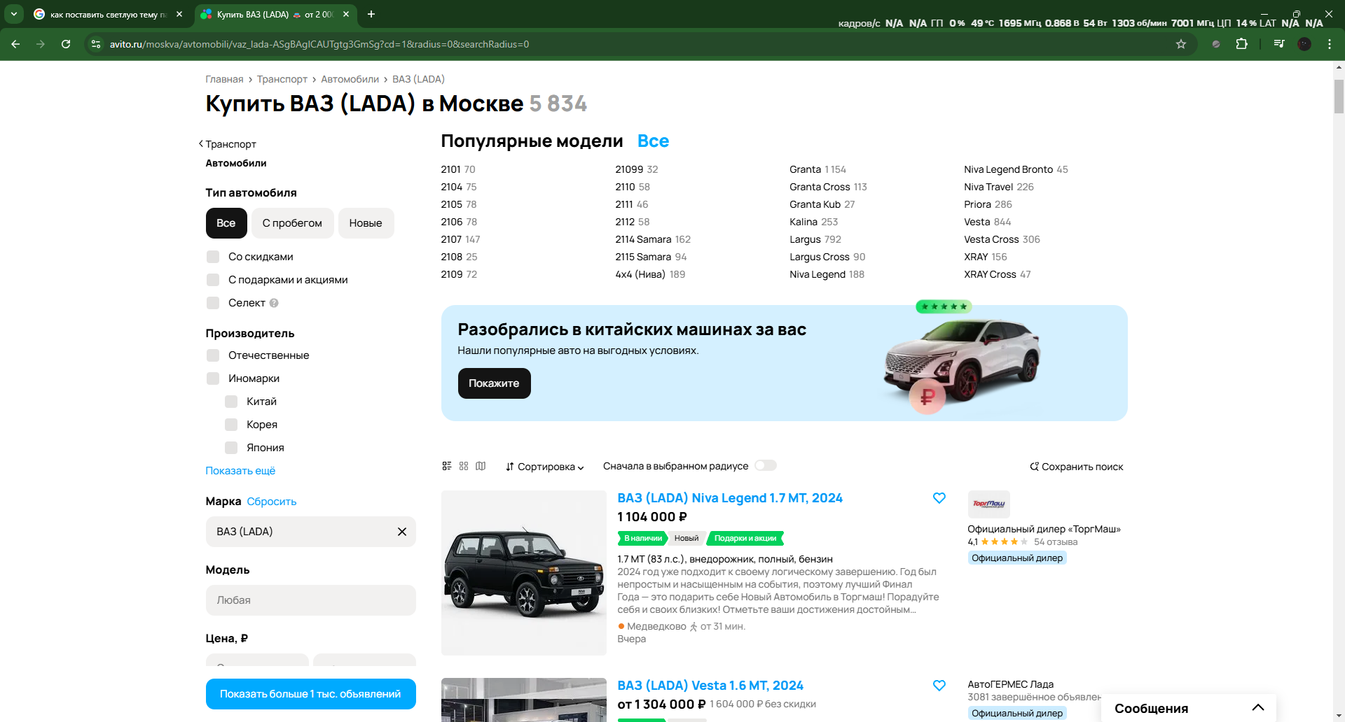

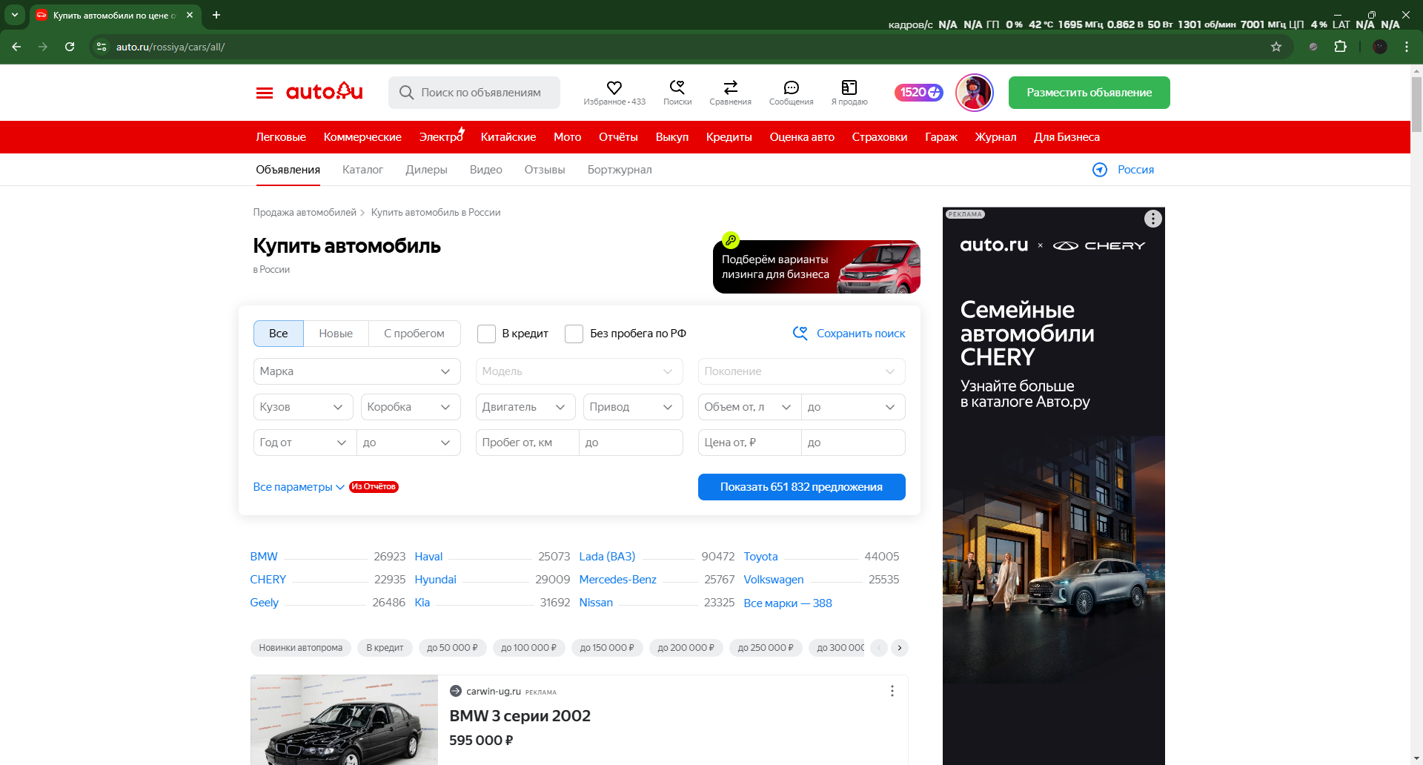

* Описание: Сайты, такие как Auto.ru и Avito, позволяют пользователям искать и покупать автомобили онлайн. Они предоставляют информацию о моделях, характеристиках и ценах, а также дают возможность сравнивать различные предложения.
* Плюсы: Удобство для пользователей, возможность быстрого поиска и сравнения автомобилей, широкий ассортимент.
* Минусы: Ограниченные возможности персонализации, зависимость от интернет-соединения.

1. 1С:Альфа-Авто:

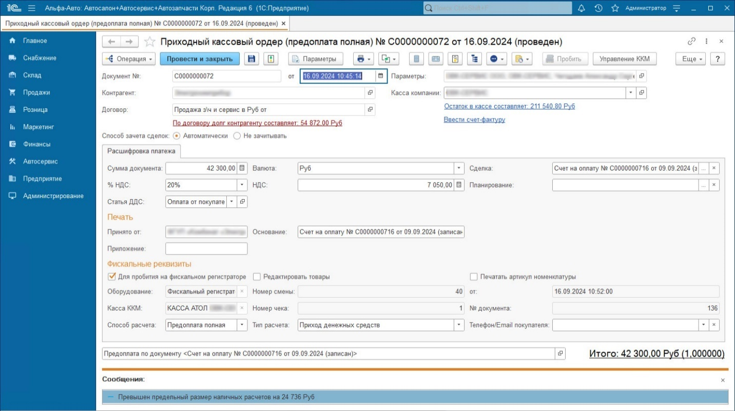

Программа «Альфа-Авто» позволяет решить следующие задачи:

* Оформление продажи и покупки авто
* Планирование и проведение работ
* Прием заявок на ремонтные работы
* Учет комплектации и дополнительного оборудования

«Альфа-Авто» автоматизирует большинство бизнес-процессов предприятия с учетом особенностей отрасли. Например, подбор автозапчастей по VIN коду с учетом аналогов.

На основе анализа существующих решений можно сделать вывод, что многие из них предлагают эффективные инструменты для улучшения процесса продажи автомобилей. Однако в каждом из них есть свои особенности, которые нужно учитывать при разработке нового программного модуля. Важно изучить сильные и слабые стороны каждого подхода, чтобы создать оптимальное решение для конкретного автосалона или дилера.

# ПРОЕКТИРОВАНИЕ СИСТЕМЫ

## Общее назначение системы

Создание программного модуля системы «Продажа автомобилей» направлено на автоматизацию и улучшение процесса размещения и управления объявлениями о продаже автомобилей. Основной целью разработки является упрощение процесса для пользователей, повышение эффективности работы платформы и улучшение взаимодействия между продавцами и покупателями.

Основные задачи системы:

1. Автоматизация процесса размещения объявлений:

* Упрощение процесса создания и публикации объявлений для продавцов.
* Обеспечение удобного интерфейса для ввода информации об автомобилях, загрузки фотографий и указания контактных данных.
* Возможность редактирования и обновления объявлений.

1. Управление объявлениями:

* Сбор и хранение информации о размещенных объявлениях.
* Обеспечение инструментов для фильтрации, сортировки и поиска объявлений.
* Возможность выделения и продвижения объявлений на платформе.

1. Обработка данных и аналитика:

* Сбор данных о просмотрах и взаимодействиях с объявлениями.
* Анализ статистики для улучшения работы платформы и предложения рекомендаций пользователям.
* Создание отчетов и прогнозов на основе анализа данных.

1. Интеграция с другими сервисами:

* Взаимодействие с системами оплаты для обеспечения возможности оплаты услуг по продвижению объявлений.
* Интеграция с социальными сетями для увеличения охвата аудитории и удобства распространения объявлений.

1. Безопасность и защита данных:

* Обеспечение надежной защиты персональных данных пользователей.
* Соответствие требованиям законодательства в области информационной безопасности.
* Регулярное обновление системы для предотвращения возможных угроз.

Преимущества внедрения системы:

* Повышение эффективности: Автоматизация процессов позволяет сократить время на выполнение задач и снизить затраты.
* Улучшение пользовательского опыта: Удобный интерфейс и функциональные возможности системы способствуют повышению удовлетворенности пользователей.
* Увеличение количества объявлений: Упрощение и ускорение процесса размещения объявлений способствует увеличению их количества на платформе.
* Оптимизация ресурсов: Эффективное управление объявлениями и взаимодействие с пользователями позволяют оптимизировать использование ресурсов платформы.

Внедрение программного модуля системы «Продажа автомобилей» в формате доски объявлений поможет пользователям легко находить и размещать объявления, улучшит взаимодействие между продавцами и покупателями, а также повысит эффективность работы платформы.

## Требования к функциям, выполняемым системой

Для обеспечения успешного функционирования системы «Продажа автомобилей» в формате доски объявлений, необходимо определить ключевые функции, которые будут реализованы в системе. Эти функции должны обеспечивать удобство для пользователей и эффективное управление объявлениями. Вот основные требования к функциям:

1. Регистрация и авторизация пользователей:
2. Публикация и редактирование объявлений:
3. Поиск и фильтрация объявлений:
4. Управление учетной записью пользователя:
5. Интеграция с платёжными системами:
6. Обратная связь и поддержка пользователей:
7. Безопасностьи защита данных:

Эти функции помогут создать удобную и безопасную платформу для размещения и поиска объявлений о продаже автомобилей. Внедрение этих функций обеспечит эффективное управление объявлениями, улучшит взаимодействие между пользователями и повысит общую удовлетворенность от использования системы.

Основные объекты и их описание в “Таблица 1”

Таблица 1 - Объекты предметной области

| № | Наименование объекта | Краткое описание |
| --- | --- | --- |
| 1 | Пользователи (users) | Человек, который имеет определенные права доступа к системе |
| 2 | Избранное (favorites) | Система, которая хранит данные о избранных объявлениях |
| 3 | Отзывы (reviews) | Хранение информации о отзывах пользователей |
| 4 | Машины (cars) | Хранение объявлений |

После того как мы описали объекты нашей предметной области, рассмотрим атрибуты, присущие каждому из них.

Сущность “Пользователи” состоит из 5 атрибутов. В ней описаны поля необходимые для входа в систему.

Таблица 2 - Сущность “Пользователи”

| Атрибут | Тип | Описание |
| --- | --- | --- |
| id | INT PRIMARY KEY | Уникальный идентификатор пользователя |
| name_user | VARCHAR(50) NOT NULL | Имя пользователя |
| surname_user | VARCHAR(50) NOT NULL | Фамилия пользователя |
| phone_number | VARCHAR(50) NOT NULL | Номер телефона пользователя |
| password | VARCHAR(255) NOT NULL | Пароль от аккаунта системы |

Сущность “Избранное” предназначены для хранения избранных объявлений.

Таблица 3 - Сущность “Избранное”

| Атрибут | Тип | Описание |
| --- | --- | --- |
| id | INT PRIMARY KEY | Уникальный идентификатор избранного объявления |
| user_id | INT NOT NULL | Идентификатор пользователя |
| car_id | INT NOT NULL | Идентификатор объявления |
| date | INT NOT NULL | Дата |

Сущность “Отзывы” состоит из 7 полей и необходима для хранения информации об отзывах.

Таблица 4 - Сущность “Отзывы”

| Атрибут | Тип | Описание |
| --- | --- | --- |
| id | INT PRIMARY KEY | Уникальный идентификатор отзыва |
| user_id | INT NOT NULL | Идентификатор пользователя |
| target_user_id | INT NOT NULL | Человек, которому написали отзыв |
| car_id | INT NOT NULL | Идентификатор объявления |
| rating | TINYINT | Оценка от 1 до 5 |
| comment | TEXT | Письменный отзыв об автомобиле |
| date | DATETIME | Дата публикации |

Сущность “Машины” состоит из 9 атрибутов.

Таблица 5 - Сущность “Машины”

| Атрибут | Тип | Описание |
| --- | --- | --- |
| id | INT PRIMARY KEY | Уникальный идентификатор объявления |
| owner | INT NOT NULL | Идентификатор владельца |
| brand | VARCHAR(50) NOT NULL | Марка автомобиля |
| model | VARCHAR(50) NOT NULL | Модель автомобиля |
| price | DECIMAL(10,2) NOT NULL | Цена автомобиля |
| mileage | INT NOT NULL | Пробег автомобиля |
| year | INT NOT NULL | Год выпуска |
| description | TEXT | Описание автомобиля |
| images | TEXT | Фотографии |

После того как все таблицы были созданы, нужно установить связи между ними.

1. Связь Пользователь - Отзывы

* У одного пользователя может быть несколько отзывов.
* Тип связи: один-ко-многим.

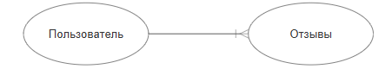

Рисунок 1 - Связь “Пользователь - Отзывы”

1. Связь Пользователь - Избранное

* У нескольких пользователей может быть несколько избранных объявлений.
* Тип связи: многие-ко-многим.

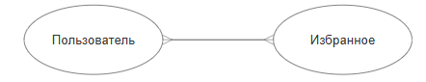

Рисунок 2 - Связь “Пользователь - Отзывы”

1. Связь Пользователь - Машины

* У одного пользователя может быть несколько машин.
* Тип связи: один-ко-многим.

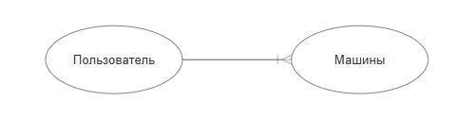

Рисунок 3 - Связь “Пользователь - Машины”

1. Связь Машины - Отзывы

* У одной машины может быть несколько отзывов.
* Тип связи: один-ко-многим.

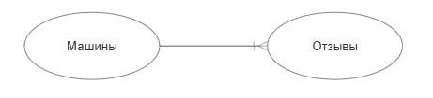

Рисунок 4 - Связь “Машины - Отзывы”

1. Связь Избранное - Машина

* В одной записи избранного одна машина.
* Тип связи: один-к-одному.

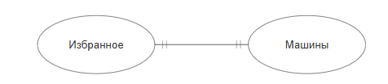

Рисунок 5 - Связь “Избранное - Машины”

На основе выявленных сущностей построим ER-диаграмму базы данных системы “Продажа автомобилей”. Она показана на рисунке 6.

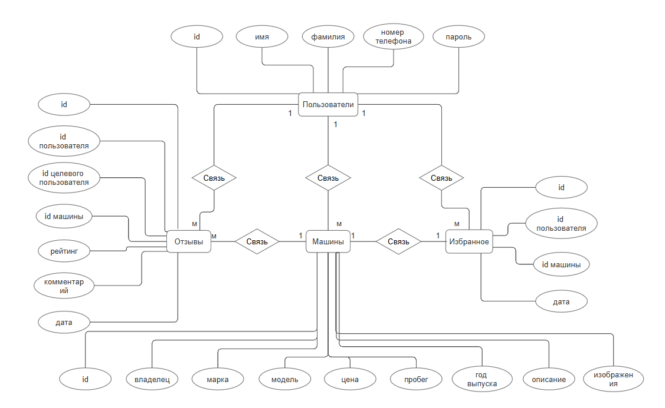

Рисунок 6 - ER-диаграмма базы данных системы “Продажа автомобилей”

На рисунке 7 представлена диаграмма IDEF1X, которая используется для создания концептуальных, логических и физических моделей данных.

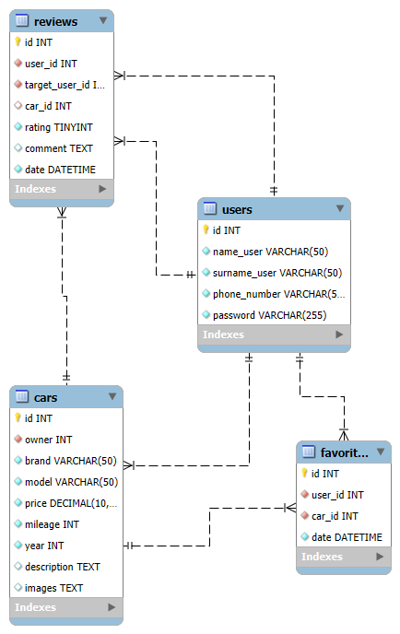

Рисунок 7 - IDEF1X диаграмма базы данных системы “Продажа автомобилей”

## План тестирования

Задачи тестирования:

* Проверка функциональности системы
* Оценка производительности
* Тестирование удобства использования
* Безопасность данных
* Проверка совместимости
* Тестирование корректности работы системы

Объекты тестирования:

* Модули системы: Все модули, связанные с управлением объявлениями о продаже автомобилей.
* Пользовательский интерфейс: Элементы интерфейса, такие как формы ввода данных, кнопки и навигация.
* База данных: Проверка целостности и корректности хранения информации.
* API: Тестирование интерфейсов взаимодействия между компонентами системы.
* Безопасность: Устойчивость системы к возможным атакам и защита данных пользователей.

План-тест

|  |  |  |  |  |  |
| --- | --- | --- | --- | --- | --- |
| № | Наименование функциональности | Наименование поля | Тестовый набор | Ожидаемый результат | Результат тестирования |
| 1 | Создание пользователя | Телефон | Корректный | Переход к проверке пароля | Переход к проверке пароля |
|  | Ввод пустого поля | Сообщение о некорректном вводе данных | Сообщение о некорректном вводе данных |
| Не корректный формат телефона |
| Пароль | Корректный ввод пароля | Проверка совпадения паролей | Переход на следующее поле пароля |
| Ввод пустого поля | Сообщение о том, что неверный ввод данных | Сообщение о том, что неверный ввод данных |
| Оба пароля совпадают | Создание аккаунта | Создание аккаунта |
| Пароли не совпадают | Ошибка, пароли не совпадают | Ошибка, пароли не совпадают |
|  |  |  | | | |
| 2 | Аутентификация пользователя | Телефон | Верная номер и пароль | Вход в аккаунт | Вход в аккаунт |
| Пустое поле | Сообщение о том, что неверный ввод данных | Сообщение о том, что неверный ввод данных |
| Пароль | Пароль не совпадающий с хранимым в базе данных | Сообщение о том, что неверный ввод данных | Сообщение о том, что неверный ввод данных |
| Пустое поле | Сообщение о некорректно введенной почте | Сообщение о некорректно введенной почте |
|  | | | |
| 3 | Добавление в избранное и удаление | Кнопка добавить в избранное | Нажатие кнопки добавить в избранное | Корректное отображение информации в окне избранное | Корректное отображение информации в окне избранное |
| Нажатие кнопки удаления из избранного | Удаление объявления из списка | Удаление объявления из списка |
| Кнопка удалить из избранного | Нажатие кнопки удаления из избранного | Удаление объявления из списка | Удаление объявления из списка |
|  |  | | | | |
| 4 | Получение номера телефона | Кнопка Показать телефон | Нажатие кнопки | Выход окна для просмотра номера телефона | Выход окна для просмотра номера телефона |
|  |  | | | | |
| 5 | Написание отзыва | Отзыв | Ввод данных | Публикация отзыва и отображение в списке | Публикация отзыва и отображение в списке |
| Пустое поле | Публикация отзыва без текста и отображение в списке | Публикация отзыва без текста и отображение в списке |
|  |  | | | | |

# 3 РЕАЛИЗАЦИЯ ПРОЕКТА СИСТЕМЫ

## 3.1 Описание среды разработки

PyCharm — это интегрированная среда разработки (IDE) для программирования на Python, разработанная компанией JetBrains. Она предоставляет мощные инструменты и функции, которые значительно облегчают процесс разработки приложений и скриптов.

### 3.1.1 Выбор и описание программных инструментов

Программные инструменты выбранные для разработки модуля:

1. Python — это интерпретируемый язык программирования высокого уровня, известный своей простотой и читаемостью кода. Он обладает богатой стандартной библиотекой и поддерживает множество фреймворков и инструментов для разработки веб-приложений, обработки данных и автоматизации задач.
2. PyQt5 — это набор привязок Python для инструментов Qt, которые используются для создания графических пользовательских интерфейсов (GUI). Он предоставляет широкие возможности для разработки кроссплатформенных приложений с использованием стандартных элементов управления.
3. MySQL Workbench — это интегрированная визуальная среда для разработки и администрирования баз данных MySQL. Она предоставляет инструменты для моделирования данных, проектирования схем, выполнения SQL-запросов и управления серверами баз данных.
4. SQL (Structured Query Language) — это язык запросов для работы с реляционными базами данных. Он позволяет выполнять операции создания, изменения и извлечения данных, а также управления доступом к ним.

### 3.1.2 Обоснование выбора инструментария по разработке

Выбор языка программирования Python основан на следующих преимуществах:

1. Простота и читаемость кода
2. Широкая экосистема библиотек
3. Поддержка интеграции с другими языками

Выбор PyQt5 основан на следующих преимуществах:

1. Мощный набор виджетов
2. Кроссплатформенность
3. Визуальный редактор Qt Designer
4. Поддержка многозадачности

## Разработка программного продукта

В этой части курсового проекта представлен анализ процесса создания программного модуля «Продажа автомобилей». Разработка включает в себя техническую реализацию требований проекта с применением выбранных программных средств и технологий. В данном разделе мы рассмотрим ключевые аспекты создания программного обеспечения: проектирование пользовательского интерфейса (UI), взаимодействие кода с базой данных, а также реализацию основных функций.

### Реализация пользовательского интерфейса программы

Чтобы взаимодействие пользователя с модулем системы “Продажа автомобилей” было продуктивным, был разработан и внедрен интуитивно понятный и удобный интерфейс.

Проектирование пользовательского интерфейса включает не только правильное размещение элементов на экране, но и эффективное представление информации, а также учет действий пользователя. Это, в свою очередь, помогает улучшить пользовательский опыт и сделать его более комфортным.

Разработанный интерфейс пользователя, реализованный на языке программирования Python, выглядит так:

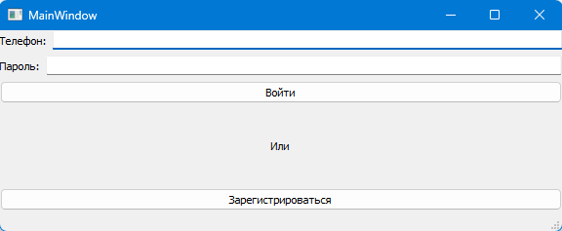

Окно аутентификации пользователя - Рисунок 8

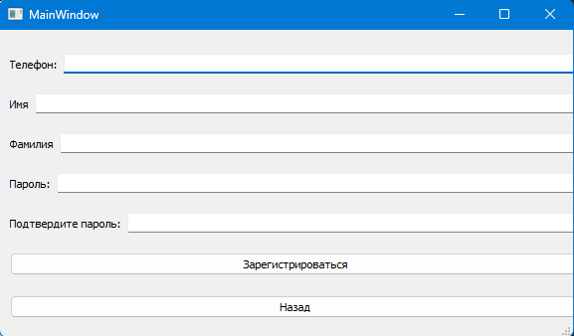

Окно регистрации пользователя - Рисунок 9

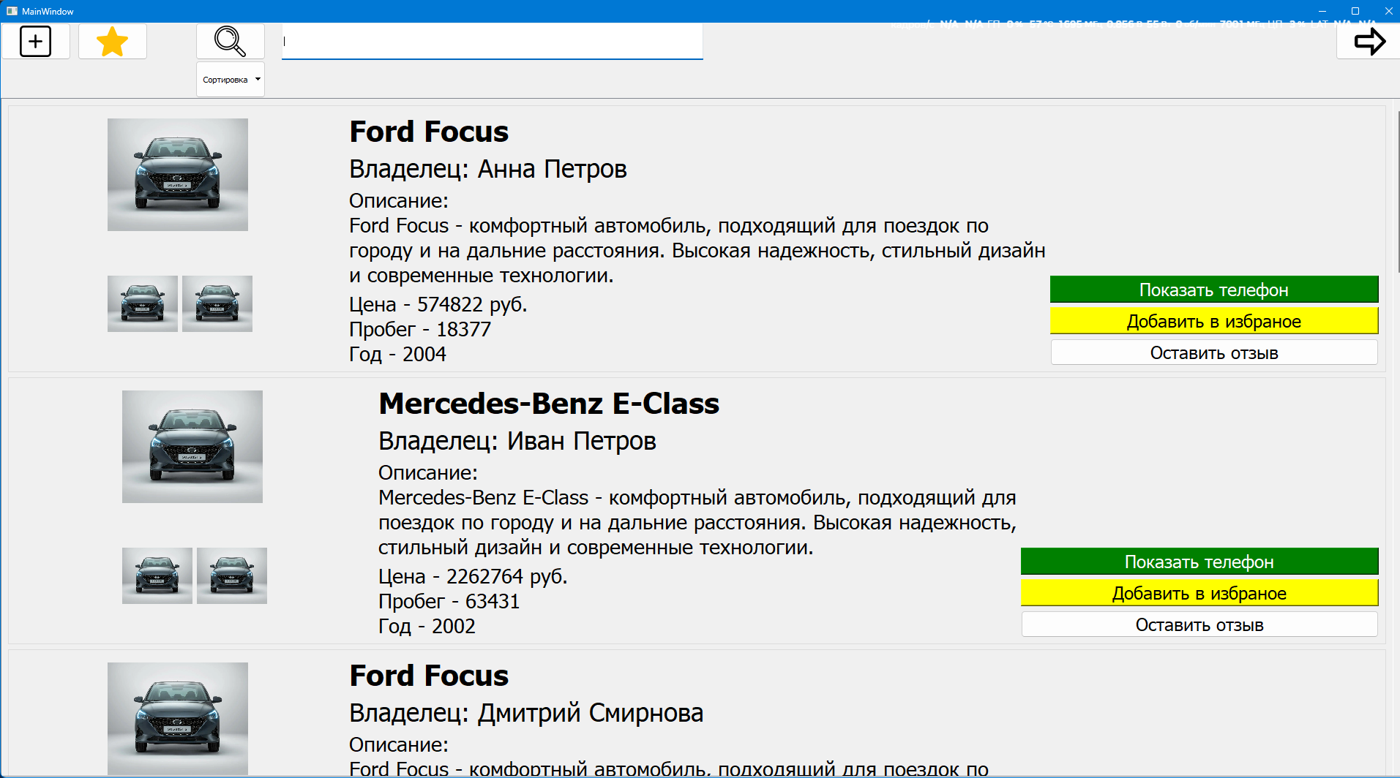

Главное окно - Рисунок 10

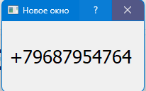

Окно с номером телефона - Рисунок 11

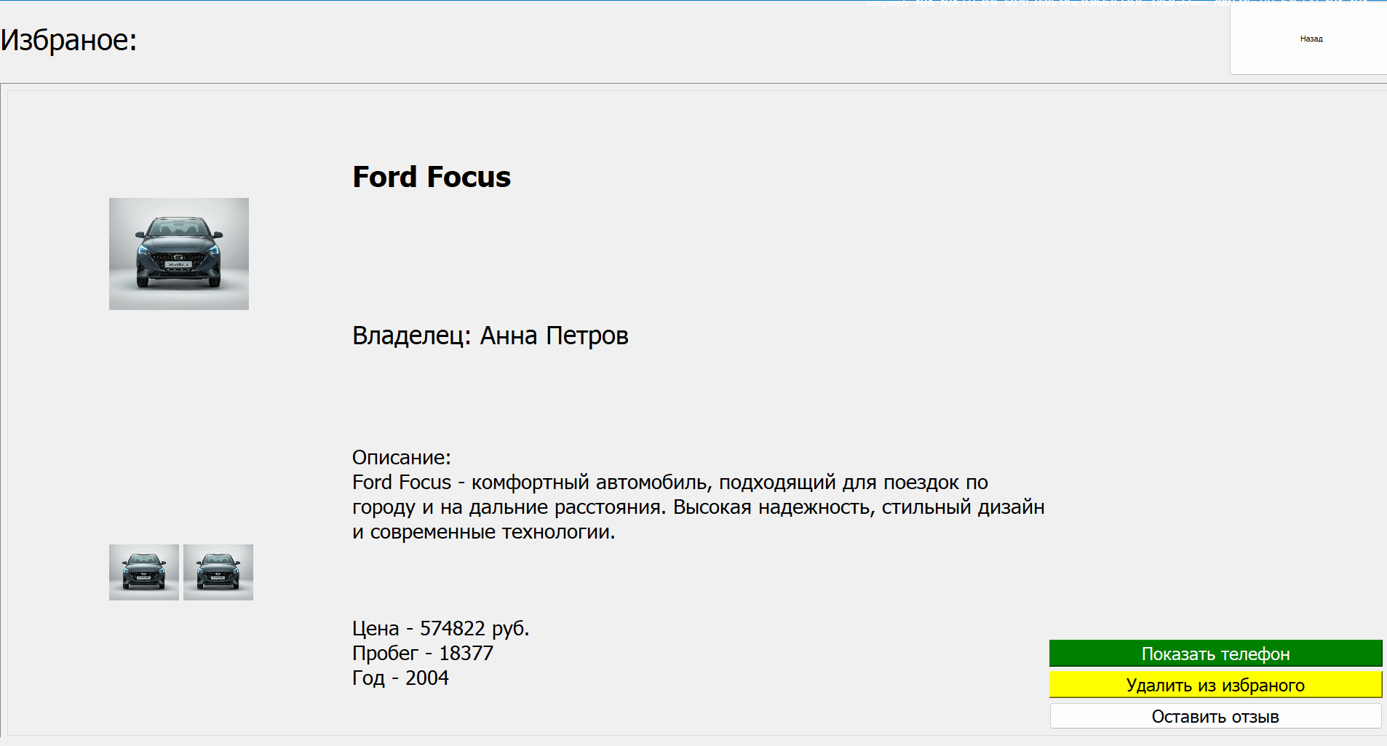

Окно избранных объявлений - Рисунок 12

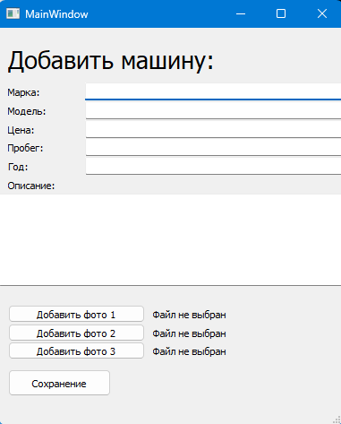

Окно добавления автомобиля - Рисунок 13

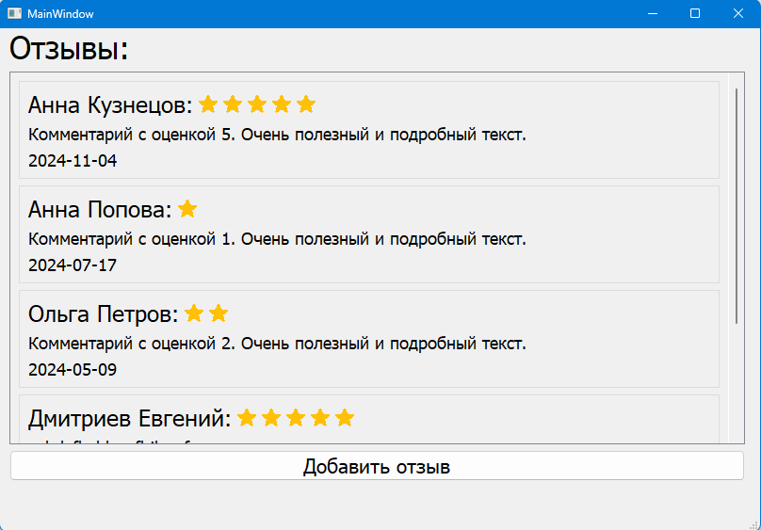

Окно отзывов - Рисунок 14

### 3.2.2 Описание кодом функциональных узлов модуля

При запуске программы первое что видит пользователь это окно аутентификации. Пользователь должен либо зайти под своими данными либо создать новый аккаунт.

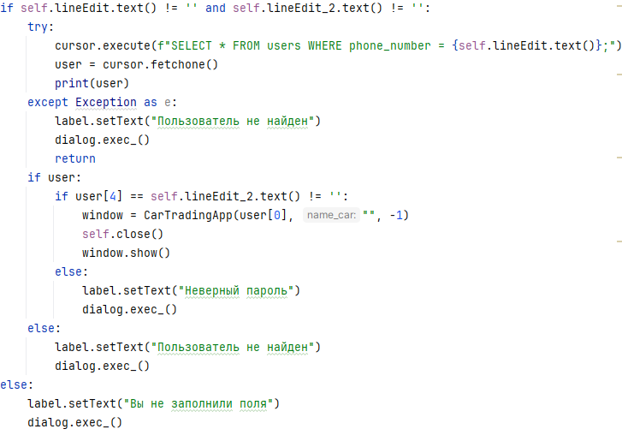

Функция входа в систему - Рисунок 15

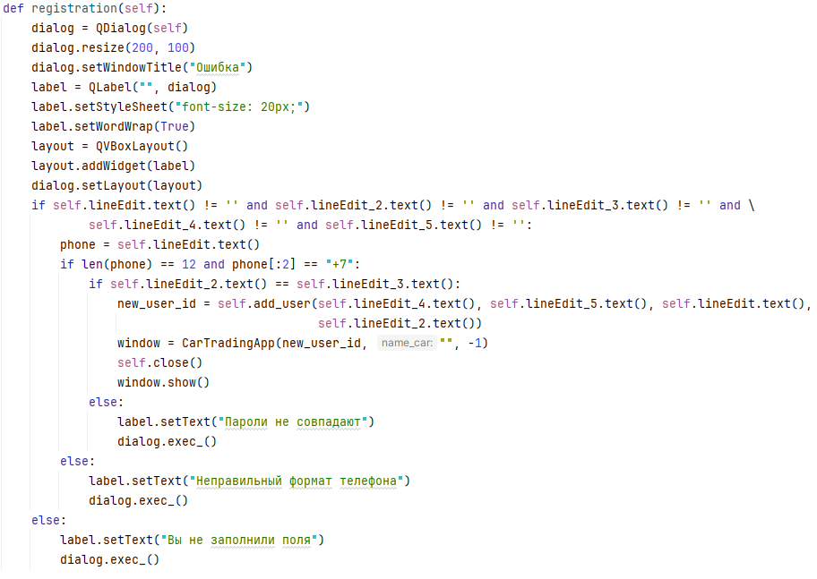

Функция регистрации - Рисунок 16

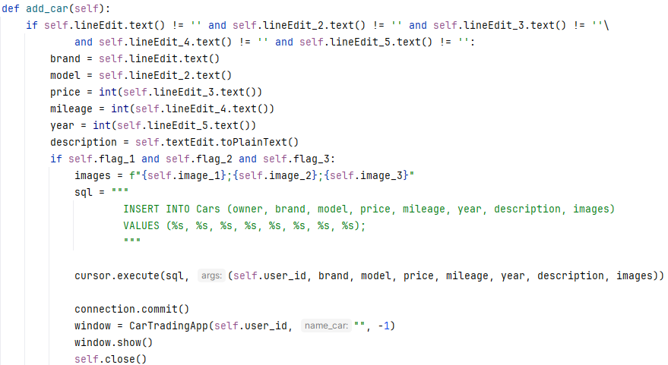

Функция публикации автомобиля - Рисунок 17

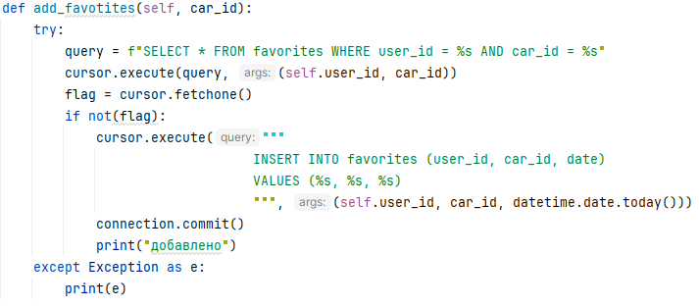

Функция добавления автомобиля в избранное - Рисунок 18

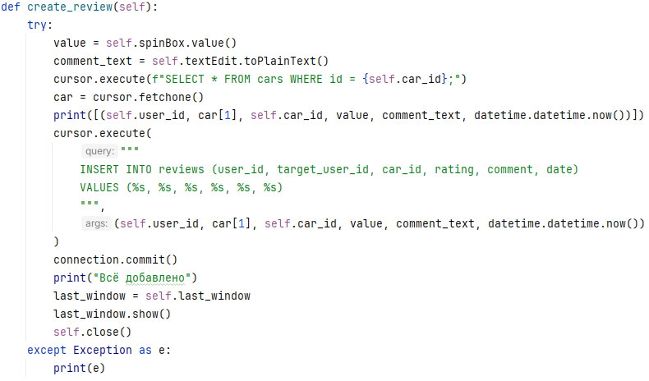

Функция добавления отзыва - Рисунок 19

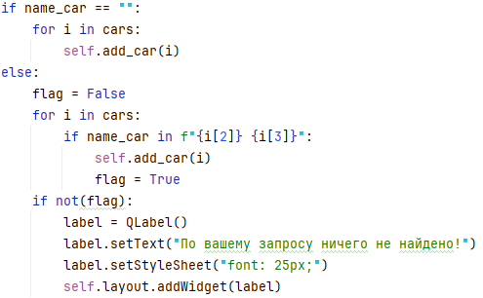

Функция поиска - Рисунок 20

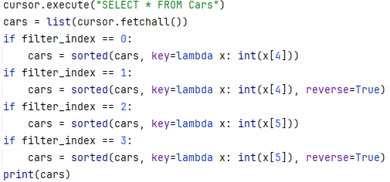

Функция сортировки - Рисунок 21

# ЗАКЛЮЧЕНИЕ

В ходе работы над курсовым проектом была разработана система «Продажа автомобилей», представляющая собой платформу для размещения и управления объявлениями о продаже автомобилей. В процессе разработки были определены основные функции и требования к системе, спроектирована архитектура, выбраны и использованы подходящие программные инструменты.

Использование языка программирования Python и библиотеки PyQt5 позволило создать удобный и интуитивно понятный пользовательский интерфейс. Система управления базой данных MySQL и язык SQL обеспечили надежное и эффективное хранение и обработку данных. MySQL Workbench сыграл ключевую роль в проектировании базы данных и управлении данными.

Основные этапы тестирования включали модульное, интеграционное, функциональное, нагрузочное и регрессионное тестирование, а также проверку безопасности и пользовательское тестирование. Это позволило выявить и устранить ошибки, обеспечить безопасность данных и убедиться в корректной работе всех функций системы.

Проектирование системы, выполнение требований к ее функциональности и план тестирования способствовали созданию надежного и эффективного инструмента для пользователей. Система «Продажа автомобилей» позволяет пользователям легко создавать, редактировать и искать объявления, обеспечивая при этом высокое качество обслуживания и безопасность данных.

Таким образом, внедрение данной системы улучшит процесс продажи автомобилей, повысит удовлетворенность пользователей и увеличит объем продаж, что принесет значительные выгоды как продавцам, так и покупателям. Системный подход к разработке и тестированию проекта обеспечил достижение поставленных целей и задач, создавая основу для дальнейшего развития и совершенствования платформы.

# СПИСОК ИСПОЛЬЗОВАННЫХ ИСТОЧНИКОВ

Стандарты и законодательные материалы

1. Федеральный закон от 27 июля 2006 года № 152-ФЗ. Закон регулирует обработку и защиту персональных данных граждан. При разработке модуля туристические путевки необходимо учитывать требования этого закона для обеспечения конфиденциальности и безопасности данных пользователей, таких как имя и контактная информация.
2. ГОСТ Р ИСО/МЭК 27001-2012. Стандарт определяет требования к системам управления информационной безопасностью, включая оценку рисков и управление ими.

Учебники и учебные пособия

1. Kernighan B. W., Pike R. - "Python Programming for Beginners", 2018.

Интернет-источники

1. Документация по Python - [ <https://docs.python.org/3/>], 2023
2. Основы Python для начинающих - [ <https://www.learnpython.org/>], 2023
3. Идеальная структура проекта на Python – [<https://realpython.com/python-application-layouts/>], 2023
4. [https://www.riverbankcomputing.com/static/Docs/PyQt5/introduction.html#pyqt5-components](https://www.riverbankcomputing.com/static/Docs/PyQt5/introduction.html%23pyqt5-components)
5. Ссылка на репозитарий с проектом <https://github.com/dmitr1ev/autoprod->